**Unidad Educativa Salesiano “María Auxiliadora”**

**Nombre: Toral Ruano Victor**

**Curso: 3ro B INF**

**Asignatura: Diseño Web**

**Docente: Paul Hernández**

*Análisis:*

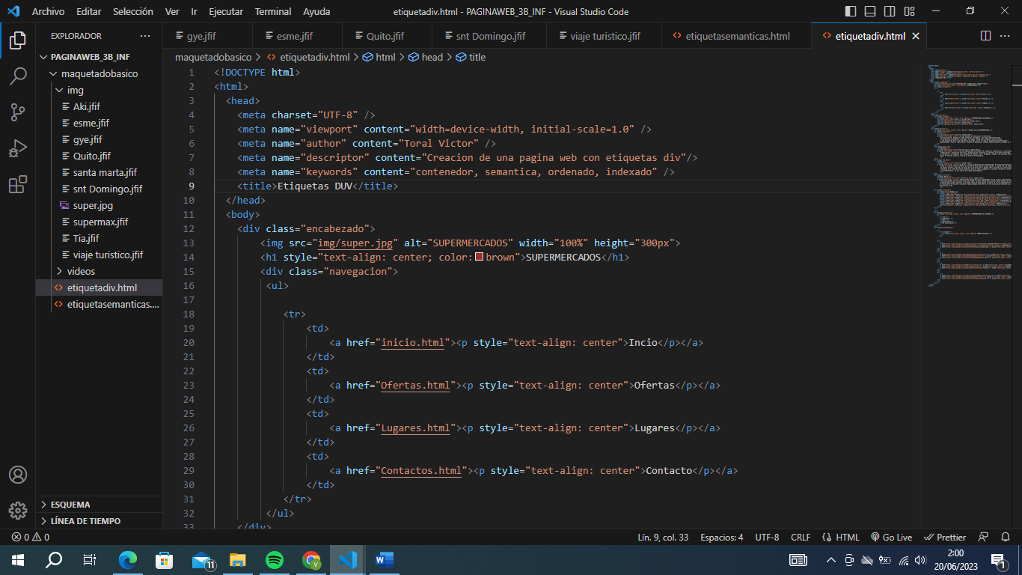

Para empezar ponemos el ¡Doctype y las etiquetas principales para realizar una pagina web en HTML e iniciar en este caso la creación de esta pagina web, estos elementos son la estructura básica de HTML. Dichos elementos tienen dos propiedades básicas: atributos y contenido. Luego de terminar la parte principal comenzamos a darle estructura a la pagina.



Aquí empezamos dentro del <body> es el contenedor para todos los aspectos representables de un documento. Este es el lugar donde los autores arrojan todos los elementos y contenidos que sus visitantes alcanzarán. Y se realiza el encabezado se le da cierto estilo con un determinado nombre, luego usamos <tr> para usar el <td> y dentro de esta escribir lo que queremos ya que se usa para define la celda de una tabla que contiene datos.

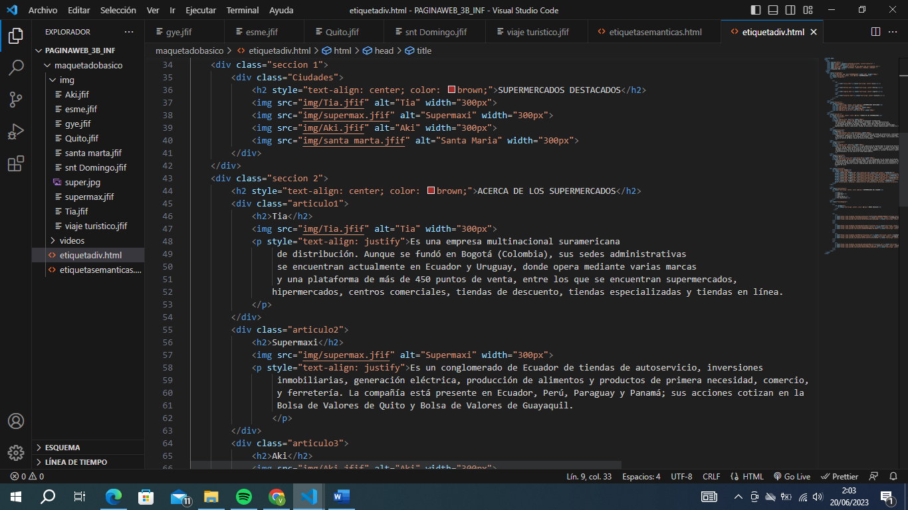

Aquí vamos a ingresar las imágenes en la primera sección con respecto al tema o diseño de cierto contenido que queremos utilizar para eso usamos <img src=””> y se le da un tamaño deseado con width=””, pero antes de esto se escribe el subtitulo de la sección a la que vamos ingresar las imágenes descargadas.

Luego seguimos con la sección 2 en la cual hacemos algo similar a la primera sección pero aquí agregaremos imagen y contenido de información sobre cada una de estas, debemos elegir la imagen y el nombre de acuerdo a la imagen. Al agregar el texto se utiliza <p style=”text-aling: justify”>

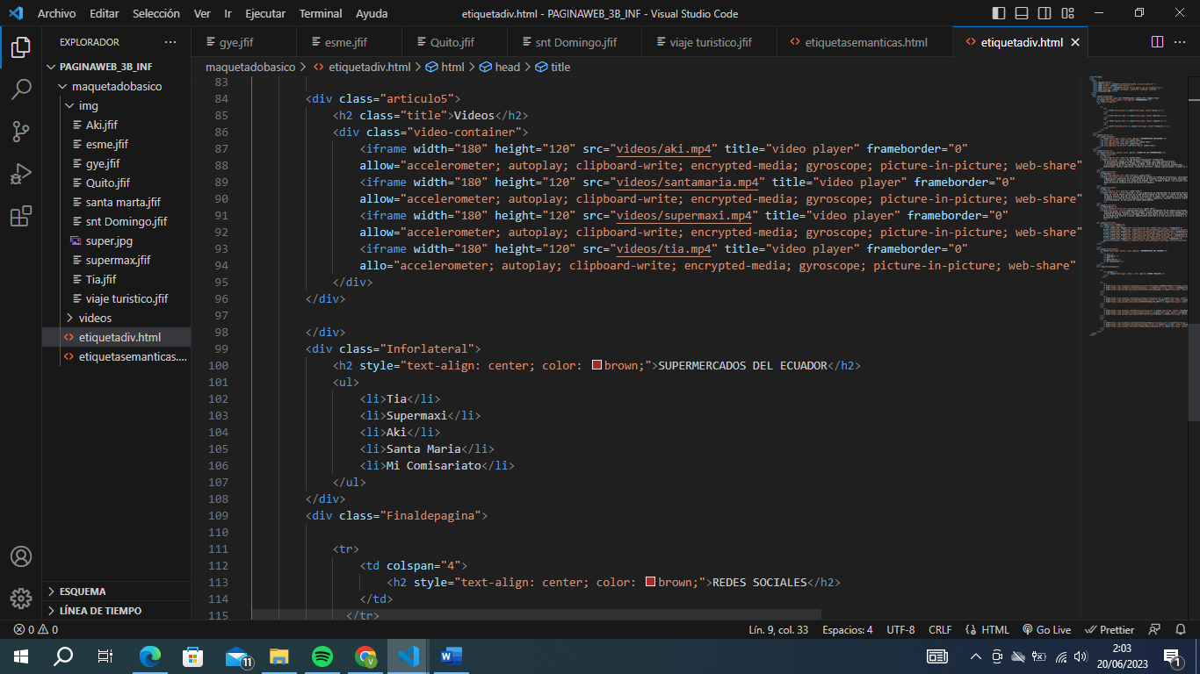

En esta parte vamos agregar videos a la pagina, empezamos con la etiqueta <div class=”articulos”> y en las etiquetas que se logran ver, en la que van los videos es después de la etiqueta <div class=”video-container”> seguido de esto se descargan los videos en una carpeta para luego poner el link de estos videos una por una, después de realizar esa parte hay que asegurar que se cierren las etiquetas y el </div> para que los videos sean mostrados en pantalla.

Aquí tenemos los links de las paginas, poner los enlaces de las rede sociales de cada equipo utilizamos la etiqueta <a href y seguido de en enlace de la pagina que queremos poner y así vamos haciendo con los equipos que queremos poner una vez terminado renderizamos y nos queda asi:

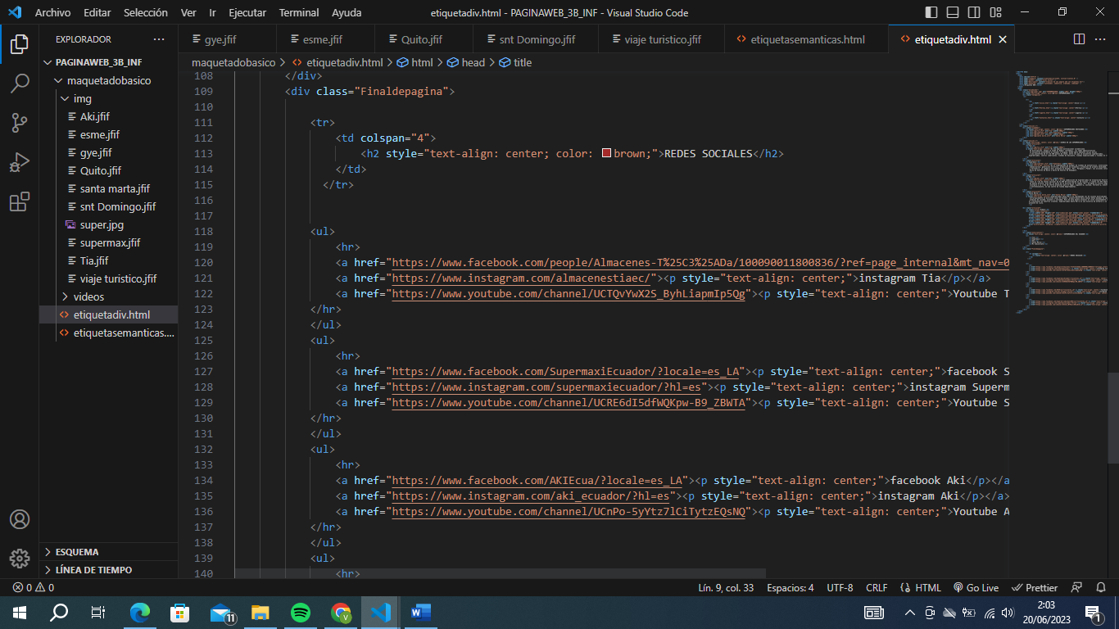

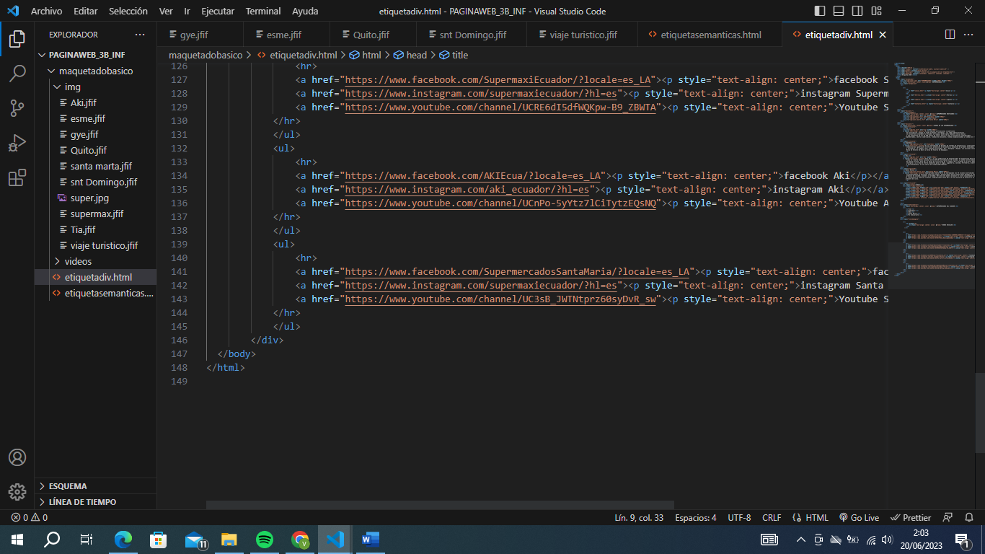

Y finalizamos cerrando todas las etiquetas.